Anexo IV

DECLARACIÓN RESPONSABLE

Dª /D............................................................................................, con D.N.I.: ....................... , y domicilio en (localidad)............................................. provincia ....................................................
calle..................................................................... número ...............etc.), en representación de la
entidad........................................................................., con N.I.F..........................., en su calidad de......................................................................

En relación con la Resolución de……..de………………..de 2014, del Instituto de la Mujer, por la que se convoca la concesión de subvenciones, destinadas a apoyar al movimiento asociativo y fundacional de ámbito estatal, durante el año 2014

DECLARA:

Que ni la entidad que representa, ni las entidades miembros, federadas/integradas en la misma, que propone como ejecutantes de los gastos para los que se solicita subvención, están incursas en las prohibiciones para obtener la condición de beneficiarias de subvenciones, establecidas en los apartados 2 y 3 del artículo 13 de la Ley 38/2003, de 17 de noviembre, General de Subvenciones.

Que las entidades miembros, federadas/integradas en la entidad solicitante, que propone como ejecutantes de los gastos para los que se solicita subvención, están registradas e inscritas en el Registro Público correspondiente, es decir, en el Registro de………………………………..

.................................................................., a ....., de .....................................de 2014

Fdo.:

Anexo V

DECLARACIÓN RESPONSABLE

Dª /D............................................................................................, con D.N.I.: ....................... , y domicilio en (localidad)............................................. provincia ....................................................
calle..................................................................... número ...............etc.), en representación de la
entidad........................................................................., con N.I.F..........................., en su calidad de......................................................................

En relación con la Resolución de……..de………………..de 2014, del Instituto de la Mujer, por la que se convoca la concesión de subvenciones, destinadas a apoyar al movimiento asociativo y fundacional de ámbito estatal, durante el año 2014

DECLARA:

Que la entidad que representa, y las entidades miembros federadas/integradas en la misma, que propone como ejecutantes de los gastos para los que se solicita subvención, se hallan al corriente en el cumplimiento de las obligaciones por reintegro de subvenciones.

Que las entidades miembros, federadas/integradas en la entidad solicitante, que propone como ejecutantes de los gastos para los que se solicita subvención, están registradas e inscritas en el Registro Público correspondiente, es decir, en el Registro de ……………………………….

.................................................................., a ....., de .....................................de 2014

Fdo.:

Anexo VI

DATOS BANCARIOS 2014

CAJA PAGADORA INSTITUTO DE LA MUJER.

DATOS BANCARIOS PARA EL COBRO DE SUBVENCIÓN APOYO Y FUNCIONAMIENTO

I. Datos de la entidad beneficiaria de la subvención
NIF: |  |  |  |  |  |  |  |  |  | Nombre completo
Domicilio social: |  |  |  |  |  |  |  |  |  |  |  |  |  |  |  |  | Municipio:
Provincia: |  |  |  |  |  |  |  |  |  |  | Código Postal: |  |  |  |  |  | Teléfono/Fax Oficial

II. Datos de la cuenta bancaria
Código Entidad: |  |  |  |  | Código sucursal: |  |  |  |  |  | DC: |  |  | Nº de cuenta:
Nombre de la entidad: |  |  |  |  |  | Dirección de la sucursal: |  |  |  |  |  |  |  |  |  | Población:

Fecha
FIRMA DEL/DE LA REPRESENTANTE LEGAL,

Fdo.:..........................................................

Cargo: ........................................................

Firma y sello de la entidad bancaria

SUBDIRECCIÓN GENERAL DE PROGRAMAS.

Anexo VII

IMAGEN INSTITUCIONAL

La imagen institucional que deberá utilizarse para la difusión de las actividades subvencionadas por este Organismo es el siguiente, que se deberá reproducir de acuerdo a las siguientes indicaciones:
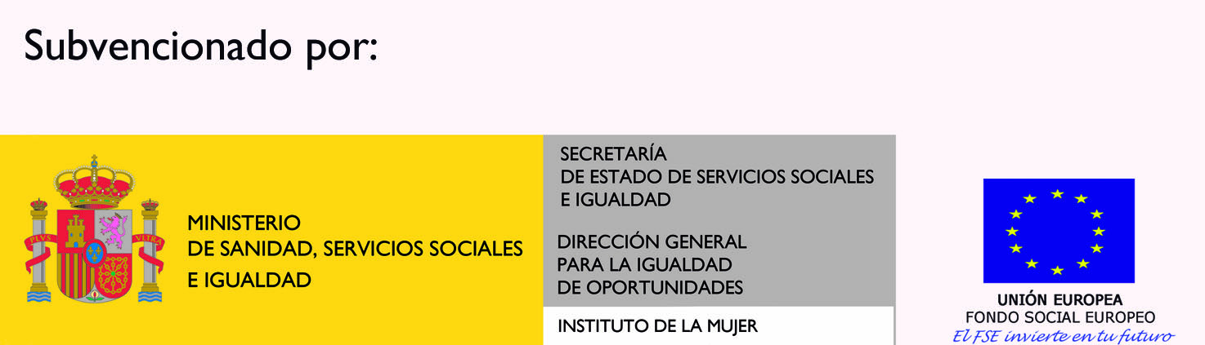

Normas para su reproducción.- Para la reproducción de la imagen institucional, se utilizará el tipo de letra "Times New Roman" y la leyenda se reproducirá siempre en color negro, pudiéndose aplicar sobre un fondo blanco; en caso de querer su reproducción en color, se deberá consultar con la Subdirección General de Programas.
Pautas para su utilización.- Se utilizará siempre, en las ampliaciones o reducciones, guardando las proporciones del modelo y las normas de reproducción, debiéndose colocar en el lugar preferente del soporte a difundir, con la misma categoría que la imagen institucional de la organización o entidad subvencionada.

